Informe Estadístico

Estadística Descriptiva
---------------------------

Matrículas Educación Superior Magallanes 2021

Integrantes:
- Carlos Ignacio Bittner Navea
- Vicente Benjamín Alarcón Gallardo
- Francisco Jesús Aránguiz Inostroza
- Benjamín Esteban Martínez Oyarzo

Profesora:
- Nadia Amanda Espana Alvarado

- Introducción
Mediante la base de datos 16_MATRICULAS_ED_SUPERIOR_MAGALLANES_2021.xlsx, se identifica y analiza la información sobre las matrículas de educación superior en la Región de Magallanes durante el año 2021.
A diferencia del informe de ejemplo sobre nacimientos, esta base de datos se centra en variables académicas y financieras. Para este informe, se seleccionaron las siguientes variables clave para un análisis detallado:
- VALOR MATRICULA (PESOS)
- VALOR ARANCEL (PESOS)
- TIPO DE INSTITUCION
- DURACION TOTAL CARRERA (SEMESTRES)
- AREA CONOCIMIENTO
- MODALIDAD
- GENERO
El propósito de este informe es analizar las relaciones (correlaciones) entre las variables financieras y académicas, así como estudiar la distribución de las modalidades de estudio post-pandemia y las probabilidades condicionales asociadas al género y área de conocimiento.

- ITEM 1: Análisis de Correlación
  - Correlación: Valor Matrícula vs Valor Arancel
Se estudió la correlación entre el valor de la matrícula y el valor del arancel para toda la base de datos y luego se separó por tipo de institución.
Hallazgos: La correlación total en la base de datos es de 0.02, lo que indica que no existe una relación lineal global entre el costo de la matrícula y el costo del arancel.
Sin embargo, al segmentar por TIPO DE INSTITUCION, los grupos se comportan de manera muy diferente:
Tipo de Institución | Correlación (Matrícula vs. Arancel)
Universidades CRUCH | 0.19 (Muy Baja)
Universidades Privadas | NaN (Datos insuficientes)
Institutos Profesionales | 0.81 (Muy Alta)
Centros de Formación Técnica | 0.84 (Muy Alta)

Interpretación: Los grupos no se comportan parecido. Mientras que en las Universidades CRUCH el costo de la matrícula es independiente del arancel, en los IP y CFT existe una fuerte relación positiva: a mayor arancel, mayor es el costo de la matrícula. No vale la pena estudiar estos grupos de forma agregada, ya que la realidad de los IP/CFT es opuesta a la de las Universidades.
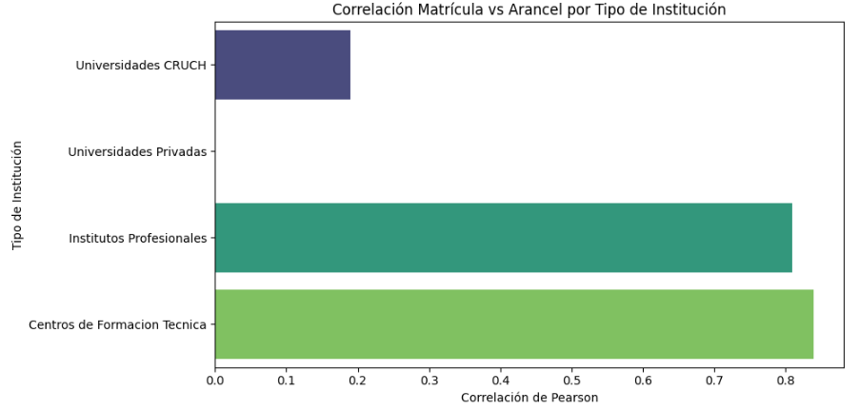

  - Correlación: Valor Arancel vs Duración de Carrera
Se investigó la hipótesis: "¿Es verdad que, mientras más larga la carrera, más cara?".
Hallazgos: La correlación global entre el arancel y la duración total de la carrera es de -0.11, una relación negativa muy débil que, a nivel general, refuta la hipótesis.
Nuevamente, el comportamiento varía drásticamente al segmentar por AREA CONOCIMIENTO:

Área del Conocimiento | Correlación (Arancel vs. Duración)
Ciencias Sociales | 0.84 (Positiva Muy Alta)
Educación | 0.54 (Positiva Moderada)
Salud | 0.13 (Positiva Baja)
Tecnología | -0.18 (Negativa Baja)
Adm. y Comercio | -0.29 (Negativa Moderada)
Arte y Arquitectura | -0.81 (Negativa Muy Alta)
Ciencias Básicas | -0.89 (Negativa Muy Alta)

Interpretación: La afirmación "mientras más larga la carrera, más cara" es un mito a nivel global. Solo es cierta para áreas como Ciencias Sociales y Educación. De hecho, en áreas como Ciencias Básicas y Arte y Arquitectura, la relación es fuertemente opuesta: las carreras más largas tienden a tener aranceles más bajos.

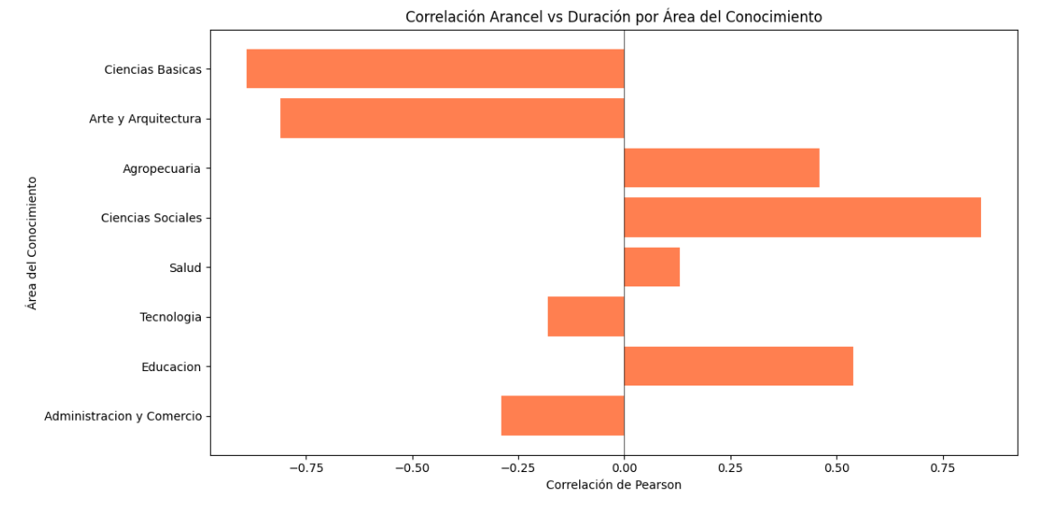

3. ITEM 2: Análisis de Frecuencia y Probabilidad
3.1 Análisis de Modalidad de Estudio (Presencialidad)
Se analizó la distribución de las modalidades de estudio para determinar si hubo una vuelta a la presencialidad o si los formatos no presenciales ganaron terreno en 2021.
Hallazgos: El análisis de frecuencias absolutas y relativas muestra un dominio casi absoluto de la presencialidad:
- Presencial: 5,794 matrículas (99.965%)
- Semipresencial: 2 matrículas (0.035%)
Interpretación: Se concluye que hubo una gran vuelta a la presencialidad (o esta nunca dejó de ser el formato dominante). Los formatos no presenciales no han ganado terreno y tienen una participación prácticamente nula (0.035%) en las matrículas de Magallanes para 2021.
Al investigar qué tipo de institución emplea estos formatos, se observa:
TIPO DE INSTITUCION | % Presencial | % Semipresencial
Centros de Formacion Tecnica | 99.86% | 0.14%
Institutos Profesionales | 100.00% | 0.00%
Universidades CRUCH | 100.00% | 0.00%
Universidades Privadas | 100.00% | 0.00%
El único tipo de institución que emplea formatos no exclusivamente presenciales son los Centros de Formación Técnica, aunque esta modalidad representa solo el 0.14% de su propia oferta.

3.2. Probabilidad Condicional: Género y Área de Educación
Se calculó la probabilidad de que un estudiante pertenezca al área de Educación, condicionado por su género.
Hallazgos:
- P (Área = Educación | Género = Hombre) = 6.36%
- P (Área = Educación | Género = Mujer) = 15.07%
Interpretación:
Sí, existe una discrepancia aparente y significativa. La probabilidad de que una estudiante mujer pertenezca al área de Educación (15.07%) es más del doble que la probabilidad de un estudiante hombre (6.36%).
Esto se explica estadísticamente como una falta de independencia entre las variables GENERO y AREA CONOCIMIENTO. Saber el género de un estudiante sí entrega información relevante sobre la probabilidad de que esté en el área de Educación, la cual presenta una representación femenina proporcionalmente mucho mayor.

4. Conclusión
Este análisis estadístico de las matrículas de educación superior 2021 en Magallanes revela varias conclusiones clave:
- Las relaciones financieras (matrícula vs. arancel) no son homogéneas. Dependen fuertemente del tipo de institución (IP y CFT tienen alta correlación; Universidades no).
- La hipótesis de que "carreras más largas son más caras" es falsa a nivel global. Esta relación solo se cumple en áreas específicas como Ciencias Sociales y Educación, mientras que en Ciencias Básicas ocurre lo contrario.
- La modalidad presencial es dominante (99.97%) en la región. Los formatos no presenciales son casi inexistentes, apareciendo mínimamente solo en los Centros de Formación Técnica.
- Existe una clara discrepancia de género en el Área de Educación, siendo la probabilidad de encontrar una mujer (15.07%) más del doble que la de encontrar un hombre (6.36%), lo que demuestra una fuerte asociación entre ambas variables.

